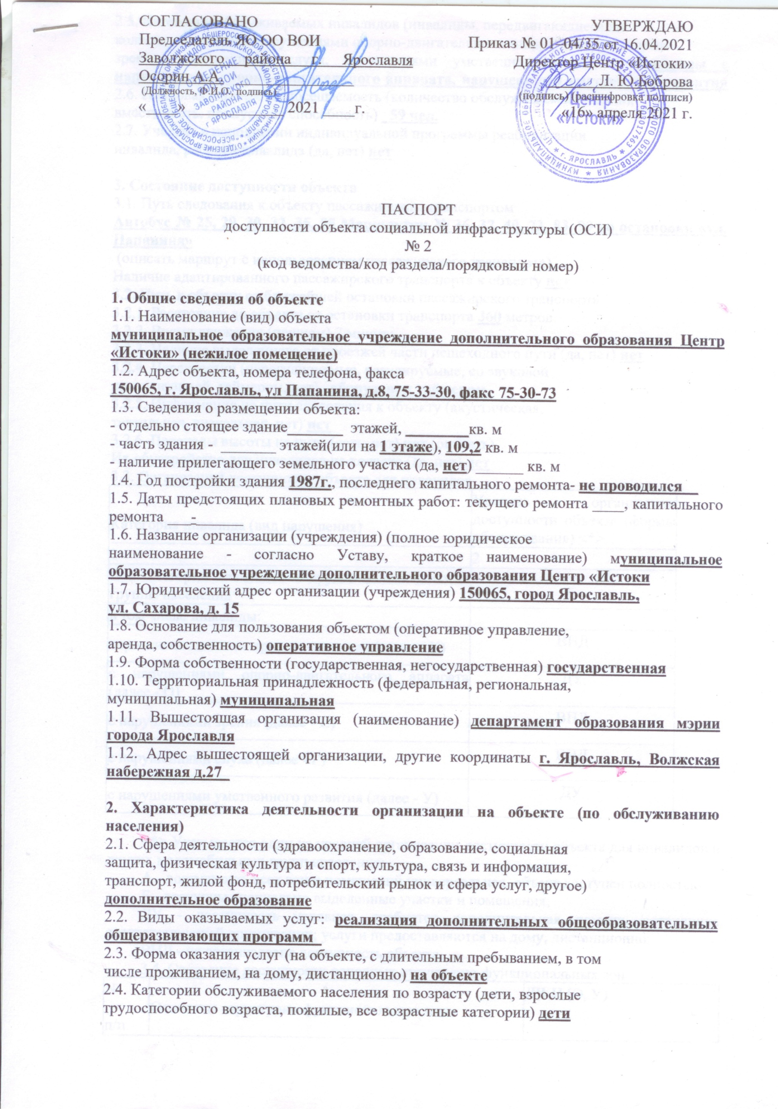
2.5. Категории обслуживаемых инвалидов (инвалиды, передвигающиеся на
коляске, инвалиды с нарушениями опорно-двигательного аппарата, нарушениями
зрения, нарушениями слуха, нарушениями умственного развития) инвалиды с нарушениями опорно-двигательного аппарата, нарушениямиумственного развития 2.6. Плановая мощность (посещаемость (количество обслуживаемых в день),
вместимость, пропускная способность) _59чел.
2.7. Участие в исполнении индивидуальной программы реабилитации
инвалида, ребенка-инвалида (да, нет) нет

3. Состояние доступности объекта
3.1. Путь следования к объекту пассажирским транспортом
Автобус № 25, 29, 30, 32, 35, 55 Маршрутки № 36, 37, 40, 73, 83, 99 до остановки «ул. Папанина»
(описать маршрут с использованием пассажирского транспорта)
Наличие адаптированного пассажирского транспорта к объекту нет
3.2. Путь к объекту от ближайшей остановки пассажирского транспорта
3.2.1. Расстояние до объекта от остановки транспорта 360 метров
3.2.2. Время движения (пешком) 7 минут
3.2.3. Наличие выделенного от проезжей части пешеходного пути (да, нет)нет
3.2.4. Перекрестки (нерегулируемые, регулируемые, со звуковой
сигнализацией, таймером, нет) _оборудован таймером
3.2.5. Информация на пути следования к объекту (акустическая,
тактильная, визуальная, нет) нет
3.2.6. Перепады высоты на пути (есть, нет) нет (описать) ___________
Их обустройство для инвалидов на коляске (да, нет) нет
3.3. Организация доступности объекта для инвалидов
Категория инвалида (вид нарушения) | Уровень организации доступности объекта (формы обслуживания) <*>
1 | 2
Все категории инвалидов и другие маломобильные группы населения
в том числе инвалиды:
передвигающиеся на креслах-колясках (далее - К) | ВНД
с нарушениями опорно-двигательного аппарата (далее - О) | ДУ
с нарушениями зрения (далее - С) | ВНД
с нарушениями слуха (далее - Г) | ВНД
с нарушениями умственного развития (далее - У) | ДУ

<*> Указывается один из уровней организации доступности объекта для инвалидов и других маломобильных групп населения:
А - доступность всех зон и помещений универсальная, объект доступен полностью;
Б - доступны специально выделенные участки и помещения;
ДУ - доступность условная, требуется дополнительная помощь сотрудника соответствующей организации; услуги предоставляются на дому, дистанционно;
ВНД - не организована доступность объекта.
3.4. Состояние доступности основных структурно-функциональных зон
N  п/п | Основные структурно-функциональные зоны | ДЧ-И (О, У)
1 | Территория, прилегающая к зданию (участок) | ДЧ-И (О, У)
2 | Вход (входы) в здание | ДЧ-И (О, У)
3 | Путь (пути) движения внутри здания (в том числе пути эвакуации) | ДЧ-И (О, У)
4 | Зона целевого назначения здания (целевого посещения объекта) | ДЧ-И (О, У)
5 | Санитарно-гигиенические помещения | ВНД
6 | Система информации и связи (на всех зонах) | ДЧ-И (О, У)
7 | Пути движения к объекту (от остановки транспорта) | ДЧ-И (О, У)
<*> Указывается один из уровней доступности объекта, в том числе для основных категорий инвалидов:
ДП-В - доступен полностью всем;
ДП-И (К, О, С, Г, У) - доступен полностью избирательно (указать категории инвалидов);
ДЧ-В - доступен частично всем;
ДЧ-И (К, О, С, Г, У) - доступен частично избирательно (указать категории инвалидов);
ДУ - доступен условно;
ВНД - временно недоступен.
3.5. Итоговое заключение о состоянии доступности объекта:ДЧ-И (О, У)
. Муниципальное образовательное учреждение дополнительного образования Центр «Истоки» частично соответствует требованиям Федерального закона от 01.12.2014 №419 -ФЗ в сфере обеспечения беспрепятственного доступа инвалидов в образовательное учреждение.
4. Управленческое решение
4.1. Рекомендации по адаптации основных структурных элементов объекта
N  п/п | Основные структурно-функциональные зоны объекта | Рекомендации по адаптации объекта (вид работы) <*>
1 | Территория, прилегающая к зданию (участок) | требуется индивидуальное решение с использованием технических средств реабилитации
2 | Вход (входы) в здание | требуется индивидуальное решение с использованием технических средств реабилитации
3 | Путь (пути) движения внутри здания (в том числе пути эвакуации) | требуется индивидуальное решение с использованием технических средств реабилитации
4 | Зона целевого назначения здания (целевого посещения объекта) | требуется индивидуальное решение с использованием технических средств реабилитации
5 | Санитарно-гигиенические помещения | требуется индивидуальное решение с использованием технических средств реабилитации
6 | Система информации на объекте (на всех зонах) | требуется индивидуальное решение с использованием технических средств реабилитации
7 | Пути движения к объекту (от остановки транспорта) | требуется индивидуальное решение с использованием технических средств реабилитации
8 | Все зоны и участки | Ремонт (текущий, капитальный), требуется индивидуальное решение с использованием технических средств реабилитации

<*> Указывается один из вариантов видов работ: не нуждается вадаптации; необходим ремонт (текущий, капитальный); требуетсяиндивидуальное решение с использованием технических средств реабилитации;технические решения невозможны - организация альтернативной формыобслуживания.
4.2. Период проведения работот администрации центра не зависит
в рамках исполнения _Программа по реализации паспорта доступности объекта
(указывается наименование документа (программы, плана)
4.3. Ожидаемый результат после выполнения работ по адаптации объекта
(по состоянию доступности объекта и предоставляемых на нем услуг) после выполнения работпо адаптации будет повышена доступность объекта для инвалидов с нарушением слуха, зрения, с нарушениями умственного развития, для инвалидов с нарушениями опорно-двигательного аппарата. Недоступность для инвалидовпередвигающихся на коляскеостанется.
Оценка результата исполнения программы, плана (по состояниюдоступности) удовлетворительно
4.4. Для принятия решения требуется, не требуется (нужное подчеркнуть)
согласованиес надзорными органами в сфере проектирования
и строительства, архитектуры, пожарного надзора, Роспотребнадзора.
Имеется заключение уполномоченной организации о состоянии доступности
объекта ___________________________________
(наименование документа и выдавшей его организации, дата)
___________________________________________________________________________
4.5. Информация размещена (обновлена) на Карте доступности субъекта
Российской Федерации http://gis76.ru_____________________________
(наименование сайта, портала)
5. Особые отметки
Паспорт сформирован на основании:
1.Анкеты (информации об объекте) от «16»апреля 2021 г.;
2.Акта обследования объекта:№2 от«16» апреля 2021 г..

